|  |  |  |
| --- | --- | --- |
| **HỘI THÁNH TIN LÀNH VIỆT NAM (MN.**  CHI HỘI TÔ HIẾN THÀNH  **BAN CƠ ĐỐC GIÁO DỤC** |  | *\* Họ và tên: ________________________*  *\* Năm sinh: _________ ĐT: ___________*  *\* Lớp TCN: ________________________* |

**LỜI SỐNG HẰNG NGÀY**

**Bài số**

**18/25**

**Điểm**

⌖**Kinh Thánh: Nê-hê-mi 1-6**

⌖**Thời gian:** Từ ngày 04.05.2025 – 11.05.2025

**I. Đọc Kinh Thánh***: Hãy khoanh tròn những đoạn Kinh Thánh quý vị đã đọc xong trong tuần này:*  [**Nê-hê-mi**](http://kinhthanh.cdnvn.com/doc-kinh-thanh/da/4?v=VI1934#1)  **1, 2, 3,** **4, 5, 6.**

**II. Thực hiện theo yêu cầu của từng câu sau và cho biết địa chỉ đầy đủ, cụ thể**:

**1. Đánh dấu** ✓ **vào ô đúng** | Có những ai tham gia vào việc tái thiết/tu bổ lại vách thành Giê-ru-sa-lem?

❒ **a.** Thợ hòa hương; ❒ **c.** Người A-rập; ❒ **e.** Con trai Giô-suê;

❒ **b.** Thầy tế lễ;❒ **d.** Các người nữ;❒ **f.** Người buôn bán.

* KT __________

**2. Khoanh tròn ý đúng nhất** **|** Trong bao lâu thì sửa xong vách thành Giê-ru-sa-lem?

**a.** Trọn tháng Ê-lun; **b.** 52 ngày; **c.** 35 ngày; **d.** Không xác định.

* KT __________

**3. Tìm và ghi lại câu Kinh Thánh nói lên sự hết lòng hầu việc Chúa của dân sự:**

***“*** . . . . . . . **,** . . . . . . . . . . . . . . . . . . . . . . . . . . . . . . . . . . . . . . . . . . . . . . . . . . . . . . . . . **,** . . . . . . . . . . . . . .

. . . . . . . . . . . . . . . . . . . . . . . . . . . . . . . . . . . . . . . . . . . . . . . . . . . . . . . . . . . . . . . . . . . . . . . . . . **;** . . . . .

. . . . . . . . . . . . . . . . . . . . . . . . . . . . . . . . . . . . . . . . . . . . . . . . . . . . . . . ***.”*** * KT __________

**4. Điền Đ trước ý Đúng và S trước ý Sai |** Nê-hê-mi cầu xin Chúa:

. . . . . . . **a.** Sai tôi về Giu-đa; . . . . . . . **b.** Nhớ lại lời Chúa đã phán dạy;

. . . . . . . **c.** Xin được cho gỗ làm cửa và nhà; . . . . . . . **d.** Lắng nghe lời cầu nguyện.

* KT __________

**5. Tìm câu Kinh Thánh** tương ứng với [***Xuất Ê-díp-tô ký 22:25***](https://kinhthanh.httlvn.org/doc-kinh-thanh/xu/22?v=VI1934#25)? * KT __________

**THÔNG BÁO**

* **Hạn nộp bài 18/25**: **11.05.2025**. Bài nộp xin bỏ vào thùng Thu bài đọc   
  Lời Sống Hằng Ngày. ***Bài nộp trễ không được tính điểm***. Không tính điểm   
  bài nộp nhiều lần hoặc làm bằng bút chì. Không được viết tắt các danh của   
  Ba Ngôi Đức Chúa Trời.
* Quý tín hữu có thể quét mã QR để tải bài làm, hoặc tải từ link:   
  <https://httltohienthanh.org/co-doc-giao-duc/loi-song-hang-ngay>
* **Nhận bài:** tại lớp Trường Chúa Nhật hoặc bàn Tiếp Tân / phòng Trường Chúa Nhật.
* Mời quý tín hữu tích cực tham gia chương trình này.

**Chương Trình *LỜI SỐNG HẰNG NGÀY***



**6. Khoanh tròn ý đúng nhất** **|** Cạm bẫy dẫn đến sự chết mà Nê-hê-mi gặp phải là gì?

**a.** Ông bị xúi giục vào trong đền thờ; **b.** Bị vu cáo làm phản.

**c.** Kẻ nghịch gây rối loạn khi hãm đánh Giê-ru-sa-lem. **d.** Tất cả đều đúng.

* KT __________

**7. Khoanh tròn ý đúng nhất** | Lý do nào công việc tái thiết vách thành được hoàn tất?

**a.** Nê-hê-mi và các cộng sự cùng làm việc;  **b.** Được vua Át-ta-xét-xe đồng thuận;

**c.** Bởi Đức Chúa Trời; **d.** Tất cả đều đúng.

* KT __________

**8. Tìm câu Kinh Thánh được mô tả bởi hình ảnh sau:**

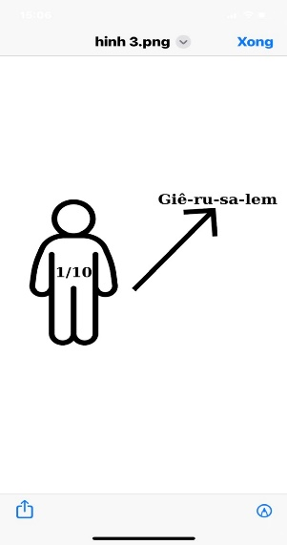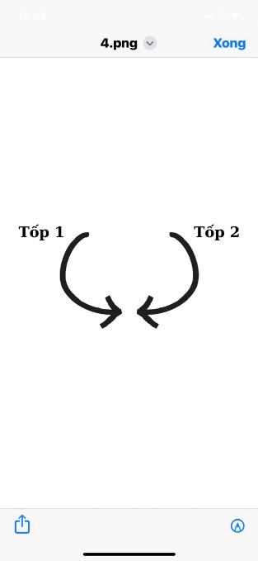

**a.** *KT _________; **b.** *KT _________;

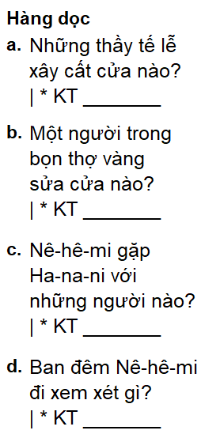**9-10. Hoàn tất ô chữ và ráp lại cụm từ** **có trong ô tô đậm:**

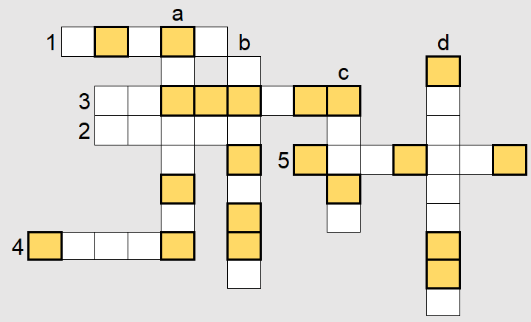

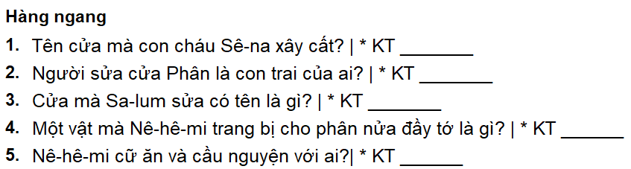

|  |  |  |  |  |  |  |  |  |  |  |  |
| --- | --- | --- | --- | --- | --- | --- | --- | --- | --- | --- | --- |
|  |  |  |  |  |  |  |  |  |  |  |  |
|  |  |  |  |  |  |  |  |  |  |  |  |
|  |  |  |  |  |  |  |  |  |  |  |  |

**Cụm từ sau khi   
sắp xếp các   
ô tô đậm:**